交换机配置

登录方式

• lan-access用户：LAN接入用户，如802.1X认证、MAC地址认证用户。
• login用户：登录设备用户，如SSH、Telnet、FTP、终端接入用户。
• Portal接入用户。

华为交换机配置命令：

System-viem 切换[系统视图]
quit [exit] 命令返回上个视图
save 保存配置，如果重启当前配置就还
undo 加命令，no掉该命令
info-center loghost timestamp none 即可关闭时间戳

配置ip地址 【路由器】
进入接口 interface g 0/0/0 那个g或e是接口型号 0/0/0 是接口号
配置 ip ipaddress 192.168.1.254 255.255.255.0
undo shutdown 打开接口

配置telnet 路由器
user-interface vty 0 4 进入[用户试图] 0 4 表示最多允许5个用户同时登陆
Authentication-mode passwrd 选择验证模式为password
Set authentication password simper 123 配置验证时需要的密码 为 123 simper明文方式 cipher密文 有些路由器不支持明文

User privilege level 3 设置用户级别 0 为参观级别 1 为监控 2 为配置 3-15 为管理级别

syname 改主机名
display history-command 查看历史命令
display version 查看vrp版本
disply users 查看终端用户信息
disply this 显示当前视图做过的配置 如接口IP等等
配置文件管理
displan current-configuration 查看当前路由配置 类似思考 的 show run
display saved-configuration 查看已保存的配置
reset saved-configuration 擦拭存储设备的中的配置文件
compare configuration 比较配置文件

配置外部网络或虚拟机实现通信
这里解释一些那个云 就是指接入外部网络 例如虚拟机中的主机或 本机也可以
右机云设置
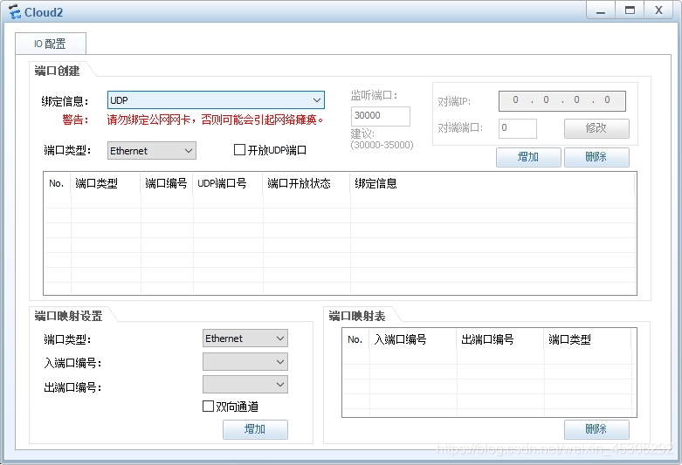
先添加一个upd端口 序号1 并勾选双向通道
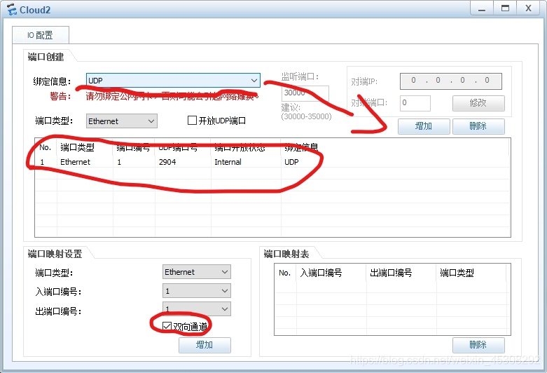
绑定信息改成要连的外部网络 我这是vm1 并勾选双向通道 编号顺序无所谓 但要不一样

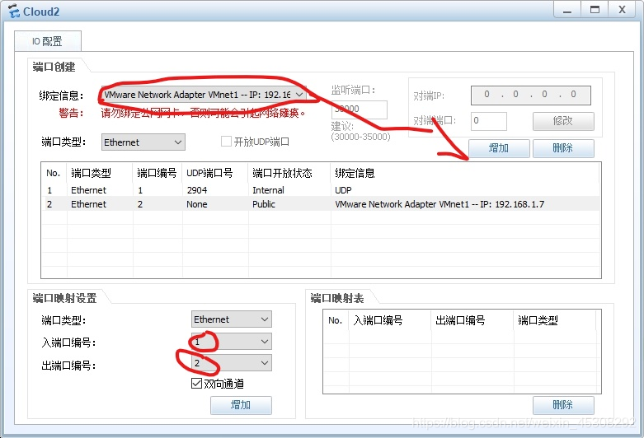
添加到端口映射表
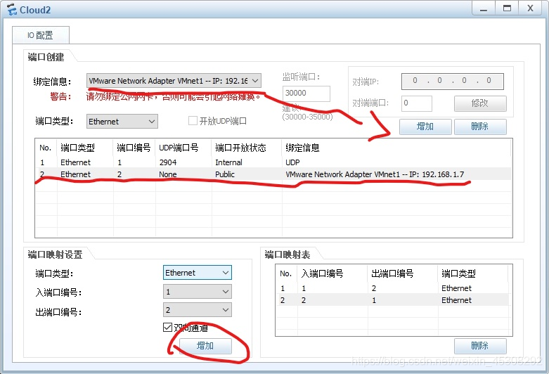
解释一些难点
那个端口 中间那个表 其实顺序哪个都行 但一个要是外部网络一个是upd。
这个口是和交换机接口对应的 。。。
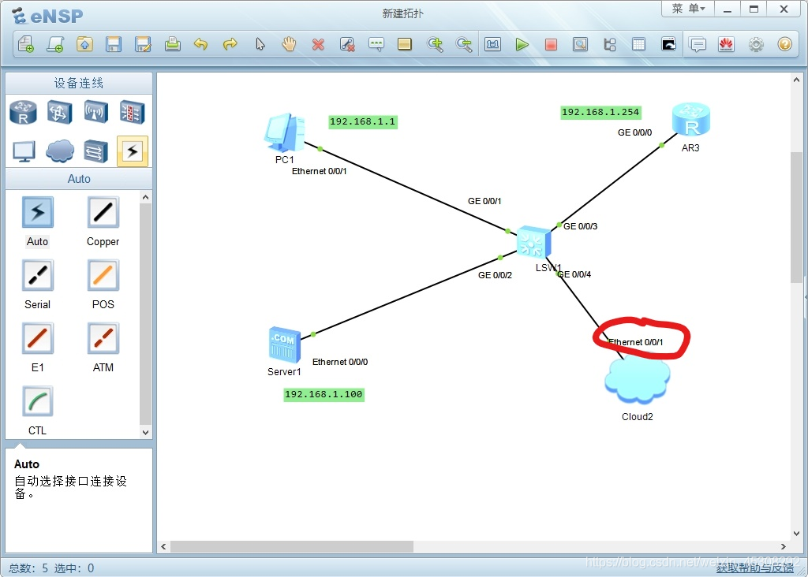
打开虚拟机win7
注意要调成一个网段 网卡 vm1
本地网卡地址vm1地址无所谓，那只是个桥梁 虚拟机一定要调
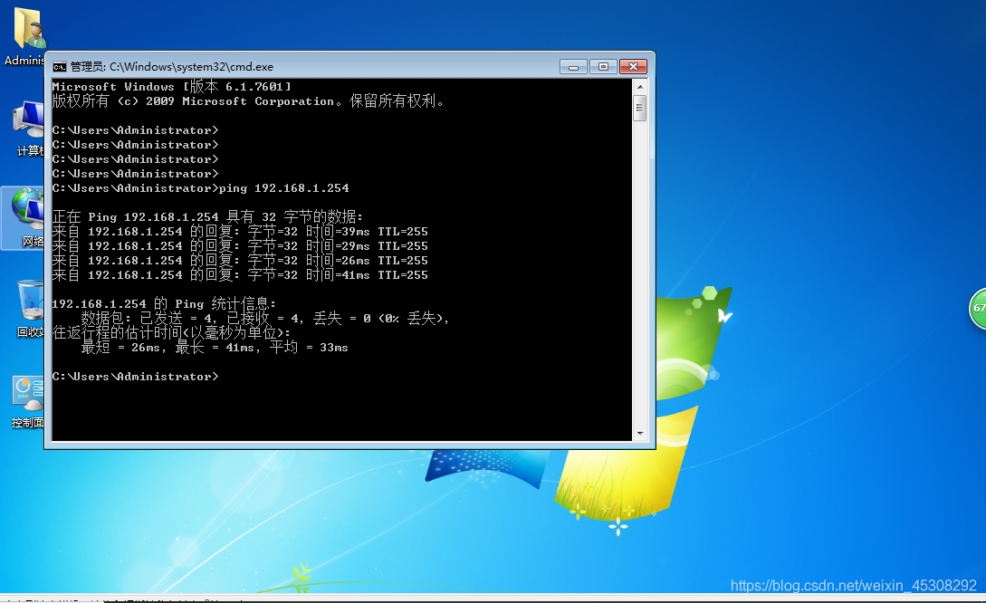

配置交换机VLAN
- 基于端口的vlan划分，这个就是普通的使用access模式做的，一般都用这个模式
————————————————

- 基于ip地址的vlan划分，这个是用hybrid模式做，用于主机移动的办公环境（比如公司经常部门调整地理位置），原理是将vlan-id与ip网段进行映射绑定，只要主机的ip网段不变，那么他不管连接那个sw的那个接口都属于同一个vlan，不用担心频繁换地区导致连接sw的端口需要进行vlan的调整
vlan 2
ip-subnet-vlan 2 ip 192.168.1.0 255.255.255.0 将192.168.1.0/24与vlan2绑定，红色的数字2是id号，不是vlan号，可以随意设置但是 一个vlan中最多可以绑定最多12个子网网段，只有12个id号
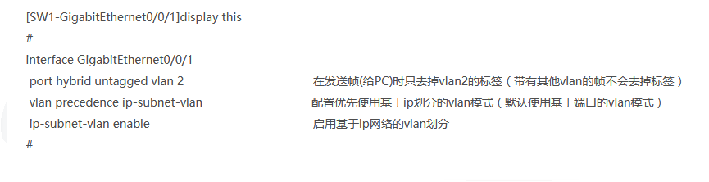
————————————————
配置VLANIF 接口的IP 地址[vlan:是物理端口,vlanif：是逻辑端口]
【那么在配置玩vlan之后还需要配置vlanif接口IP地址；以便于telnet管理或者是用于作为vlan的网关地址】
step1 执行命令system-view，进入系统视图。
step2 执行命令interface vlanif 1，创建VLANIF 接口并进入VLANIF 接口视图。
step3 执行命令ip address ip-address { mask | mask-length } [ sub ]，配置VLANIF 接口的IP 地
址。
display interface vlanif，可以查看VLANIF 接口的IP 地址是否配置正确
VLAN添加端口
进入140号vlan
vlan 140
添加端口
port GigabitEthernet 0/0/40 to 0/0/42
//单端口加入vlan
[输入interface e0/0/1,进入端口1
port link-type access ,设置端口1为access类型
port default vlan 2,把端口1加入VLAN2]
查看vlan信息
dis vlan

session 1 华为交换机端口模式

一、华为交换机端口分为三种模式：access、trunk、hybird

1、access端口，用于连接主机，pvid就是该端口所属的vlan号，只能属于一个vlan

2、trunk端口，用于交换机之间连接，默认pvid是vlan1，不属于任何vlan

3、hybird端口，是一种特殊的端口类型，默认pvid是vlan1，不属于任何vlan，是交换机端口的默认模式

端口之Pvid的特性

pvid的作用，分为端口接收和发送数据两个方向：
1、当端口收到一个未标记的帧时，就把该帧打上vlan id，这个id值等于pvid的值，然后转发到VID和PVID相等的VLAN 中。
2、当帧从端口向外发送出去时，如果帧头中的VID和端口的PVID值相同，就把这个标识去掉，再送出去。
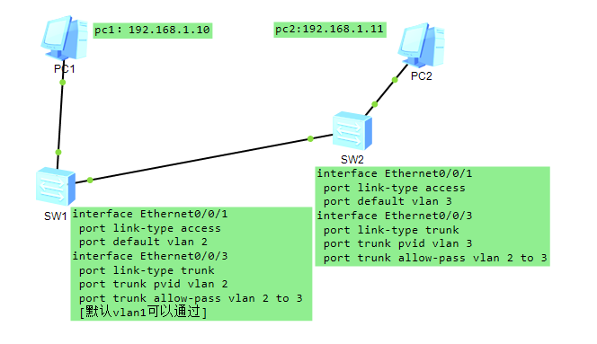
个人理解：加上trunk pvid 指定pvid号，交换机就会接收时去掉vlan标识，然后再加上标识，比如上面：交换机sw2接收时会将包中pvid=2去掉，转发时加上pvid=3的标识，所以pc1和pc2他们能通信

